FICHA TÉCNICA

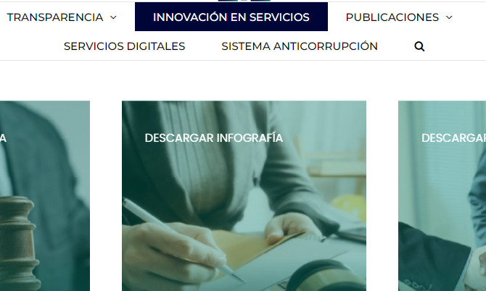 | Nombre de la práctica:  Innovación en servicios
Nombre del Sujeto Obligado
Tribunal de Justicia Administrativa del Estado de México
Área responsable de la práctica
Unidad de Información, Planeación, Programación y Evaluación
Disponible para su consulta en:
https://trijaem.gob.mx/1servicios/
 | Periodo: 2023 vigente | Alcance: Estatal
 | Lugar: Estado de México | Puntuación total: 96

¿Qué es y cómo funciona la práctica?
Pone a disposición de la población la información relacionada a los trámites de Juicio Administrativo, Recurso de Revisión, Procedimiento de Mediación y Conciliación, Asesorías en materia Jurídico Administrativa, Programación de Audiencias Virtuales; Jurisprudencias, así como la Consulta de Lista de Acuerdos emitidos por las Secciones de la Sala Superior y Salas Regionales; y finalmente la página para realizar pagos en línea.
Objetivo:  Mejorar la calidad de los servicios para reducir los tiempos de respuesta a las necesidades de la ciudadanía, aumentando la capacidad de la función pública. | ¿Por qué se desarrolló?  Para dar a conocer los servicios que se ofrecen así como el desempeño de las actividades del Tribunal, lograr una eficiencia, eficacia y calidad de la información, acercándolos y poniéndolos a disposición de la ciudadanía y población en general.
Beneficios o efectos positivos generados a partir de la información difundida
Se ha logrado asegurar un gobierno cercano a la gente, ofreciendo servicios públicos eficientes y de calidad, facilitando el acceso a la información respecto de los servicios gubernamentales.
Permite reducir los costos económicos y obtener un ahorro de tiempo para la ciudadanía, permite contar con la adecuada información en un mismo sitio para cualquiera de las acciones que desee realizar.
¿La práctica cuenta con mecanismos de participación ciudadana durante el proceso?  Sí, cuenta con encuestas realizadas en 2022 y una encuesta de satisfacción dentro de su micrositio. | ¿Cómo contribuye a la apertura gubernamental?  Mejorar el acceso a trámites o servicios
Observaciones:
Derivado de la información remitida, se advierte que no cuenta con los elementos suficientes para considerarse una Práctica de Transparencia Proactiva al no apreciarse el atributo de calidad de la información de datos abiertos. Ya que al ser una propuesta presentada en medios electrónicos se debería privilegiar la información en formato de datos abiertos.
Recomendación:
Se sugiere al Sujeto Obligado atender las observaciones mencionadas.

